2020年〇月〇日

新型コロナウイルス感染症

対応マニュアル（見本）

【利用上のご注意】
- 本マニュアルは現在の知見に基づき作成されたものであり、将来発生しうるすべての事態を網羅しているものではございません。
- 本マニュアルはあくまでも情報提供として供するものであり、マニュアル内の情報をもとにしたお客様社内での判断等に東京海上日動リスクコンサルティング株式会社・東京海上日動火災保険株式会社・その他関係会社が責任を負うものではありません。
- 本マニュアルの著作権は東京海上日動リスクコンサルティング株式会社に帰属いたします。お客様社内でのご利用（含む）を除き、本内容をお客様から第三者へ提供することは固くお断り致します。
【利用上のご注意】
- 本マニュアルは現在の知見に基づき作成されたものであり、将来発生しうるすべての事態を網羅しているものではございません。
- 本マニュアルはあくまでも情報提供として供するものであり、マニュアル内の情報をもとにしたお客様社内での判断等に東京海上日動リスクコンサルティング株式会社・東京海上日動火災保険株式会社・その他関係会社が責任を負うものではありません。
- 本マニュアルの著作権は東京海上日動リスクコンサルティング株式会社に帰属いたします。お客様社内でのご利用（含む）を除き、本内容をお客様から第三者へ提供することは固くお断り致します。

社会福祉法人 ○○会

2020年〇月
＜作成時削除ください＞

- 本マニュアル（見本）は2020年3月時点での情報・知見に基づき作成されたものであり、将来発生するすべての事態を網羅しているものではございません。
- 本マニュアル（見本）は情報提供として供するものであり、マニュアル内の情報をもとにした貴法人・施設業務・ご利用者・ご家族対応での判断等にあいおいニッセイ同和損保およびその他関係会社が責任を負うものではありません。
- 本マニュアル（見本）の貴法人・施設内でのご利用を除き、本内容を貴法人・施設から第三者へ提供することは、お断り致します。

（あいおいニッセイ同和損害保険株式会社）

はじめに

2019年12月に中国武漢に端を発した新型コロナウイルス感染症は急激な勢いで感染者数が増加し、海外にも広がっています。国内では指定感染症に指定され、ＷＨＯは緊急事態宣言を出して対策が取られていますが、現時点ではまだ感染の終息目途が立っていません。
上記の状況を鑑み、本感染症が拡大した場合の混乱を防ぎ、適切な対応を取っていただくために「新型コロナウイルス感染症対応マニュアル」を作成することになりました。
本マニュアルを参考頂き、本感染症の終息まで大きな混乱を生じずに日々の業務を遂行して下さい。
なお、本感染症の状況は日々変わってきております為、本マニュアルについても随時更新していく予定です。

（１）目的
本マニュアルの目的は、新型コロナウイルス感染症（COVID-19）が発生し、有効かつ確実なワクチン・薬剤が十分確保できない状況を前提に、感染症の施設・事業所への侵入・拡大を防止し、職員等及びそのご家族ならびにご利用者・ご家族を感染から守るとともに、感染が発生した場合において優先業務の継続を図ることとする。

（２）本マニュアルの位置付け
危機管理の一つとして、感染症に対して一般的な下記フェーズの「国内流行早期」から「国内蔓延期」において法人・施設としてどのように備え、対処するかを規定する。
<流行フェーズと対応例>
フェーズ | 海外発生期 | 国内流入期 | 国内流行早期 | 国内蔓延期 | 消退期
流行状況 | 武漢で流行始まる | 国内で感染者  確認  （感染経路明白） | 国内で感染者  増加  （感染経路不明） | 感染者数の  急増 | 感染者減少
行政 | 水際対策 | 水際対策強化  医療機関整備 | 国内拡大阻止  重症者対応 | 拡大阻止強化  重症者対応 | 対策の評価と改善
職員 |  | 予防対策の実施 | 予防対策の強化  他人への感染防止 | 予防対策の  強化  他人への感染防止 | 予防対策の実施
法人・企業活動 |  |  | 時差通勤  在宅勤務 | 会議等集合自粛  休業 | 法人・企業活動の  回復
目 次
Ⅰ．基本方針 3
１. 方針 3
２. 体制図 3
３. 体制表 4
４. 感染者（疑わしき場合を含む）発生時の相談・連絡先 ４
５. 感染者（疑わしき場合を含む）発生時の対応 ５
Ⅱ. 新型コロナウイルスとは ６
１. 新型コロナウイルス感染症とは ６
２. 新型コロナウイルスに対する考え方 7
３. 新型コロナウイルスの感染症対策と相談・受診の目安 8

Ⅲ. 法人としての予防と発生時対策 ８
１. 職域の感染予防 ８
２. 対応方針の策定 ９

Ⅳ. 職員の対応 １１
１. 職員における日頃の感染予防対策 １１
２. 濃厚接触対応した職員の対策 １１
３. 就業中に新型コロナウイルスを疑う症状が発生した職員の対策 １２
４. 職員のご家族や同居人が新型コロナウイルスを疑う症状を呈した時の対策 １２
５. 感染（または疑義）にともない休暇取得する場合の給与について １２
６. 未感染の健康弱者や妊産婦の出社の取り扱い（特例） １３

Ⅴ. 新型コロナウイルスに対する相談窓口 １３
１．相談・受診の前に心掛けること １３
２. 「帰国者・接触者相談センター」に相談する目安 １３
３. 相談後、医療機関にかかるときの注意点 １４
４. 相談窓口 １４
参考１. 新型コロナウイルス 感染予防備品チェックリスト １５
参考２. 新型コロナウイルス発生時の「お客さま向け案内」ひな型 １６
参考３. 体調不良時の流れ １７
参考４. 感染が疑われる職員発生時の対応（自力で帰宅が可能な場合） １８
参考５. 感染が疑われる職員発生時の対応（自力で帰宅が困難な場合） １９
参考６. 感染が疑われる職員発生時の対応（直接的な援助と間接的な援助） ２０
参考７. 感染が疑われる職員発生時の対応（帰宅後の対応・消毒） ２１
参考８. 感染後の対応（保健所との連携） ２２
参考９. 感染後の対応（法人の対応） ２３
参考１０. 感染者発生前の準備 ２４
Ⅰ. 基本方針
当法人は、新型コロナウイルス感染症に対するリスクに対し、実効性のある対応策を先行的・計画的に実施し、感染を防止する。万が一、感染が発生した場合は、以下の方針に基づき体制を整備し、必要な対応を遂行していく。以下を基本方針とする。

１．方針
①職員等およびそのご家族の生命・健康維持を最優先とする
②社会への影響を配慮し、可能な限り感染者増加を防止する
③社会・ご利用者・ご家族から求められるケア・サービスの継続的提供の為の努力をする
④運営・経営基盤の維持に努める

２．体制図（詳細は次項）

施設長

施設長

施設長
●●●●

【対策本部長】理事長
(代理者)

【対策本部メンバー】各役員

(代理者)
(代理者)
(代理者)
●●●●
●●●●
●●●●

（注）対策本部長の有事に備え、予め代理者を設定し万全を期す
（注）各施設長の有事に備え、予め代理者を設定し万全を期す
３．体制表
感染者が発生した場合、対策本部メンバーにて「対応方針」をホームページやポスター等でお知らせする
役割 |  | 氏名 | 役職 | 緊急時連絡先
対策本部長
 | 代理者①
対策本部メンバー
対策本部メンバー
対策本部メンバー
対策本部メンバー
施設① 責任者
 | 代理者
施設② 責任者
 | 代理者
施設③ 責任者
 | 代理者

４．感染者（疑わしき場合を含む）発生時の相談・連絡先
新型コロナウイルス感染者が当法人施設を利用していたことが判明した場合、対策本部長は保健所の指示に従い、対策本部を設置する。
（１）保健所（帰国者・接触者相談センター）
厚生労働省のホームページ「保健所管轄区域案内」を参照の上該当地域の保健所（帰国者・接触者相談センター）を確認。

（2020年４月５日）
https://www.mhlw.go.jp/stf/seisakunitsuite/bunya/kenkou_iryou/kenkou/hokenjo/index.html

（２）マスコミ
企業名 | 郵便番号 | 所在地 | 電話番号 | FAX番号

（３）関係先（出入り事業者等）
事業者名 | 郵便番号 | 所在地 | 電話番号 | FAX番号

５．感染者（疑わしき場合を含む）発生時の対応
①職員または役員、もしくは来所されたご家族・お客さま（出入り業者含む）に感染者（または感染疑義者）が発生した場合、責任者は速やかに保健所に連絡を行い相談のうえ指示を仰ぐ
＜各部門別ライン責任者＞
部門 | 責任者
本部 | 対策本部長
各施設 | 施設長
＜感染者（または感染疑義者）の定義＞
・医療機関で感染と診断された場合
・37.5度の発熱が4日以上継続している、もしくは強いだるさ（倦怠感）や息苦しさ等の新型コロナウイルスと思われる症状が発生した場合
・職員または役員の親族が発症し、濃厚接触を行っていた場合

②責任者は保健所への連絡とあわせ、対策本部長に速やかに事実を報告する

＜報告内容＞
■感染者（または疑義者）名
■感染者（または疑義者）属性（職員またはご利用者）
（以下、感染者の場合）
・診断日時
・最終出社日もしくは来店日
・各施設での濃厚接触者
（以下、感染疑義者の場合）
・症状
・最終出社日もしくは来店日
・各店での濃厚接触者
・（親族が感染した場合）氏名・続柄

感染者（または疑義者）発生時は速やかに保健所（帰国者・接触者相談センター）に相談すること！
ポイント

Ⅱ. 新型コロナウイルスとは
１．新型コロナウイルス感染症とは
（１）特徴
発熱やのどの痛み、咳が長引くこと（１週間前後）が多く、強いだるさ（倦怠感）を訴える方が多いことが特徴。感染しても軽症であったり、治る例も多く、致死率がきわめて高い感染症（エボラ出血熱等）ほど
ではないものの、季節性インフルエンザと比べ、重症化するリスクが高いと考えられる。重症化すると肺炎となり、死亡例も確認されているので注意する。特にご高齢の方や基礎疾患のある方は重症化しやすい可能性が考えられる。重症化のスピードも早いと言われています。
（２）感染の仕方
一般的には飛沫感染、接触感染で感染する。空気感染は起きていないと考えられている。閉鎖した空間で、近距離で多くの人と会話するなどの環境では、咳やくしゃみなどがなくても感染を拡大させるリスクがある。
飛沫感染 | 感染者の飛沫（くしゃみ、咳、つばなど）と一緒にウイルスが放出され、他の方がそのウイルスを口や鼻などから吸い込んで感染する。
接触感染 | 感染者がくしゃみや咳を手で押さえた後、その手で周りの物に触れるとウイルスがつく。  他の方がそれを触るとウイルスが手に付着しその手で口や鼻を触ると粘膜から感染する。
（３）感染力
感染力は事例によって様々である。一部に、特定の方から多くの人に感染したと疑われる事例がある一方で、多くの事例では感染者は周囲の人にほとんど感染させていない。

２．新型コロナウイルスに対する考え方
新型コロナウイルス感染症の特徴を踏まえ、感染の不安から適切な相談をせずに医療機関を受診することや感染しやすい環境に行くことを避ける。また、手洗い、咳エチケット（咳やくしゃみをする際に、マスクやティッシュ、ハンカチ、袖を使って、口や鼻をおさえる）などを徹底し、風邪症状があれば、外出を控え、やむを得ず、外出する場合にはマスクを着用する。
・発熱等の風邪の症状が見られるときは、出勤せず休む
・発熱等の風邪症状が見られたら、毎日、体温を測定して記録する

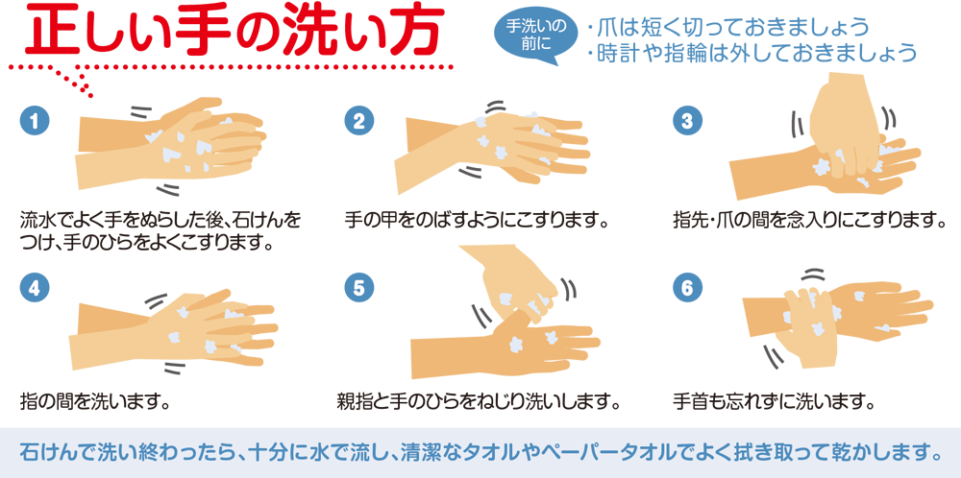

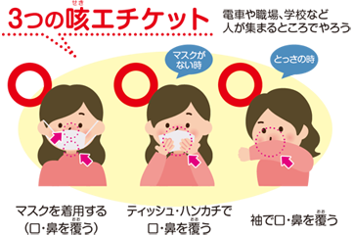

３．新型コロナウイルスの感染症対策と相談・受診の目安
風邪や季節性インフルエンザ対策と同様に一人一人の咳エチケットや手洗いなどの実施がとても重要である。次の症状がある場合は「帰国者・接触者相談センター」に相談する。
・風邪の症状や37.5℃以上の発熱が４日以上続く。（解熱剤を飲み続けなければならないときを含む）
・強いだるさ（倦怠感）や息苦しさ（呼吸困難）がある。
※ 高齢者や基礎疾患等のある方は、上の状態が２日程度続く場合
センターで相談の結果、新型コロナウイルス感染の疑いのある場合には、専門の「帰国者・接触者外来」を紹介されるため、マスクを着用し、公共交通機関の利用を避けて受診する。

Ⅲ. 当法人としての予防と発生時対策

1．職域の感染予防
□職域の消毒
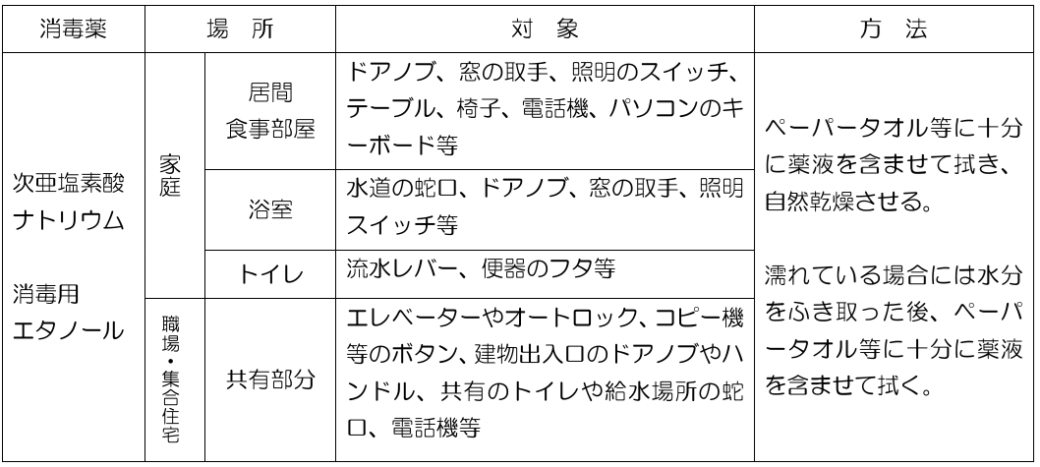
●物の表面の消毒には、アルコール消毒液（70％）もしくは次亜塩素酸ナトリウム（0.1％）を用いる 。不特定多数の人が 触れるドアノブ、階段の手すり、エレベーターの操作盤などを定期的に消毒することは接触感染予防としての効果が期待できる。
＜出典＞
東京都感染症情報センター「新型コロナウイルス感染症に関する清掃・消毒について」
（2020年2月4日）
http://idsc.tokyo eiken.go.jp/assets/diseases/respiratory/ncov/disin.pdf

□ソーシャルディスタンシング（他人との接触機会を減らす）
●多数の人と接する機会を削減する
・テレビ会議システム・チャットを活用した会議への移行
・メール・FAXを活用した情報伝達を励行
・人が集まる休憩室や食堂等の利用制限
●混み合った場所、特に屋内や乗り物などの換気が不十分な場所で、マスクを着用
・更なる感染リスクを軽減するため、在宅勤務、時差出勤等を検討

2．対処方針の策定
□感染予防のための体制・感染者発症時の業務継続策、インフラ整備等を規定する
【対応の目安】（全般、詳細は保健所の指示に従う）
状況 |  | 法人・施設内発症 |  | 法人・施設内  未発症
 |  | 発症者在籍店 | その他店（発症者なし）
通常活動 |  | 保健所相談のうえ対策本部長が決定 | 原則継続  ※社内発症状況に応じ適宜対策本部長が決定 | 継続
 | 来所 | 不可  保健所相談のうえ対策本部長が決定 | 不急時を除き自粛  （来所時はマスク着用） | 可（マスク着用が望ましい）
 | 訪問 | 不可  保健所相談のうえ対策本部長が決定 | 可（マスク配布） | 可（マスク配布）
 | イベント  開催 | 不可（当面自粛）  ※再開時期は対策本部長が決定 | 原則不可  ※状況に応じ適宜対策本部長が決定 | 可  ※必ず消毒液・マスク等を準備
オープンスペース  等の利用 |  | 不可  保健所相談のうえ本部長が決定 | 原則利用可（消毒実施） | 可  ※消毒を適宜実施
 | ドリンク提供 | 提供不可 | 提供可  ※ただし紙コップ等で実施 | 提供可  ※紙コップ等での提供を推奨
 | トイレ貸出 | 不可  保健所相談の上、本部長が決定 | 貸出可 | 貸出可
＜参考＞
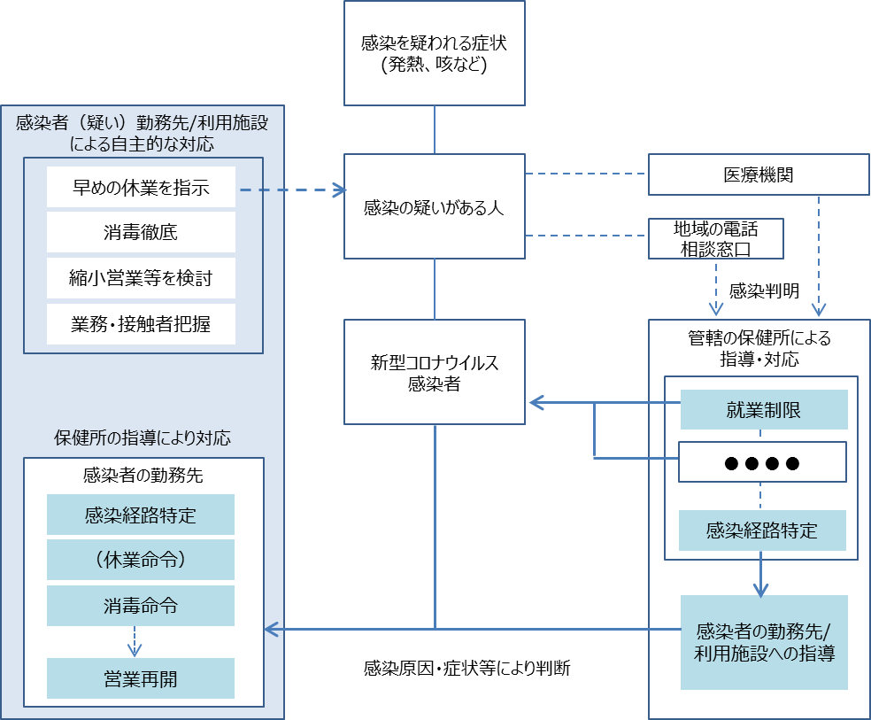
□保健所による指導

※保健所の対応方針については2020年2月時点での あいおいニッセイ同和損保社調べ
2020年2月時点の内容です。最新の状況は、各法人・施設の管轄保健所へご確認ください

Ⅳ. 職員の対応

１．職員における日頃の感染予防対策
＜職員向けの予防対策＞
・アルコール系の手指消毒剤または石鹸・水を使用して、頻繁に手を洗浄する
・乾燥しやすい室内では加湿器などを使って適切な湿度（50～60%）を保つ
・咳やくしゃみをするときは、曲げた肘やティッシュで口と鼻を覆い、ティッシュはすぐ廃棄し、手を洗う
・家族を含め、人の集まる場所への外出はできる限り控え、不急の出張・移動はできる限りしない
・発熱や咳がある人との密接な接触を避ける
・今まで以上に健康管理には注意する（十分な睡眠とバランスのよい食事）
・発熱、咳、呼吸困難がある場合、早期のうちに診療を仰ぎ、これまでの旅行歴を医療機関と共有する
・現在、新型コロナウイルスの症例が発生している地域の生鮮市場を訪問する場合、生きている動物
および、動物と接触する表面との直接の無防備な接触を避ける
・生または調理が不十分な動物製品の消費は避ける。生の肉、牛乳、または動物の臓器は、
良好な食品安全慣行に従って、未調理の食品との相互汚染を避けるために注意して取り扱う

２．濃厚接触対応した職員の対策
（１） 新型コロナウイルスらしい症状のある者と濃厚接触した職員は、法人・施設に報告するとともに保健所の指示に従い対処するとともに次のことに注意する。
①接触対応した日から１４日間程度自宅で待機し健康状態をモニター
②毎日体温を測り、３７.５℃以上の発熱、倦怠感、呼吸困難などの症状が現れた場合には、法人・施設に連絡するとともに法人・施設を通じて保健所に連絡する。
法人・施設は、直ちに保健所に感染の疑いのある者と接触対応した職員であることを連絡する。
＜濃厚接触者の定義＞（厚労省の定義による）
・新型コロナウイルス感染症が疑われる者と同居あるいは長時間の接触（車内、航空機内等を含む）
があった者
・適切な感染防護無しに新型コロナウイルス感染症が疑われる患者を診察、看護若しくは介護していた者
・新型コロナウイルス感染症が疑われる者の気道分泌液もしくは体液等の汚染物質に直接触れた可能性
が高い者
・その他：手で触れること又は対面で会話することが可能な距離（目安として２メートル）で、必要な
感染予防策なしで、患者と接触があった者（患者の症状やマスクの使用状況などから患者の感染性を
総合的に判断する）

３．就業中に新型コロナウイルスを疑う症状が発生した職員の対策
- ただちにマスク着用の上、ご利用者や他の職員と接触しないよう個室等の場所に誘導し待機させる。
- 速やかに、感染疑いの職員が発生した旨を近隣の保健所「帰国者・接触者センター」へ連絡する。
- 感染疑いの職員の家族へ連絡し健康状態を確認するとともに濃厚接触のある他の職員を確認し、
直ちに出勤停止を指示する。
- 感染疑いの職員は保健所の指示に従い療養、治癒後医師の許可があるまで出勤を停止
(自宅待機命令)

＜感染疑いの判断の目安＞
・風邪の症状や37.5℃以上の発熱が４日以上続いている場合
・もしくは、強いだるさ（倦怠感）や息苦しさ（呼吸困難）がある場合

４．職員のご家族や同居人が新型コロナウイルスを疑う症状を呈した時の対策
- 職員のご家族は直ちに近隣の保健所「帰国者・接触者センター」へ連絡する。
- 職員は法人・施設に報告後、保健所の指示に従い１４日間程度自宅待機し、医師の許可を得て出社する。
- ご家族の看病や学校の休校・幼稚園や保育園の休園のために出勤できない場合は○○休暇を取得する
適宜修正ください

５．感染（または疑義）にともない休暇取得する場合の給与について
状況 | 感染 | 感染疑義  （37.5度以上の熱が4日以上継続する等）
休暇形態 | 感染症法にもとづく  入院勧告 | 自主休暇 | 自宅待機命令
給与の扱い | 病気休暇制度（有給）を活用  ※被用者保険に加入し一定の条件を充足した場合、疾病手当金の対象 |  | 休業手当を支払い

６．未感染の健康弱者や妊産婦の出社の取り扱い（特例）
①新型コロナウイルスの発症時上記以外のケースにおける健康弱者（慢性疾患のある者・●歳以上の職員）もしくは妊産婦の出社は状況ごとに以下取り扱いとする
法人・施設内発症 |  | 法人・施設内未発症
発症者在籍施設 | その他施設（発症者なし）
自宅待機命令  （休業手当支払い） | 本人の申し出により休暇取得可  （●●休暇適用） | 本人の申し出により休暇取得可  （●●休暇適用）

Ⅴ. 新型コロナウイルスに対する相談窓口
■新型コロナウイルス感染症は一般の医療機関では検査を実施していません。
「帰国者・接触者相談センター」が相談窓口となりますので以下の手順に従うこと。
１．相談・受診の前に心掛けること
・発熱等の風邪の症状が見られるときは、仕事（施設）を休んで外出を控える。
・発熱等の風邪症状が見られたら、毎日、体温を測定して記録すること。

２．「帰国者・接触者相談センター」に相談する目安
次の症状がある場合は、下記の「帰国者・接触者相談センター」に相談すること。
①風邪の症状や37.5℃以上の発熱が 4日以上 続いている
（解熱剤を飲み続けなければならないときを含む）
②強いだるさ（倦怠感）や息苦しさ（呼吸困難）がある
- これらの症状が上記の期間に満たない場合には、現時点では新型コロナウイルス
感染症以外の病気の場合が圧倒的に多い状況であり、インフルエンザ等の心配があるとき
には、通常と同様に、かかりつけ医等に相談すること。
- 以下のような方は重症化しやすいため、この状態が2日程度続く場合には、
下記の「新型コロナウイルス感染症有症状者相談窓口」に相談すること。
・高齢者
・糖尿病、心不全、呼吸器疾患（COPD等）の基礎疾患や透析を受けている場合。
・疫抑制剤や抗がん剤等を用いている方
（妊婦の方へ）
・妊婦の方については、念のため、重症化しやすい方と同様に、早めに下記の「新型コロナウイルス感染症有症状者相談窓口」に相談すること。
（お子さまをお持ちの方へ）
・小児については現時点で重症化しやすいとの報告はなく、新型コロナウイルス感染症については目安
どおりの対応すること。
３．相談後、医療機関にかかるときの注意点
①帰国者・接触者相談センター、新型コロナウイルス感染症有症状者相談窓口から受診を勧められた医療機関を受診すること。
複数の医療機関を受診することは控えること。
②医療機関を受診する際にはマスクを着用するほか、手洗いや咳エチケット（咳やくしゃみをする際に、
マスクやティッシュ、ハンカチ、袖を使って、口や鼻をおさえる）の徹底すること。

４．相談窓口
①新型コロナウイルス感染症の感染が疑われる場合
→以下の「帰国者・接触者相談センター」に連絡すること。
【帰国者・接触者相談センター】 | 電話番号 | 開設時間

②新型コロナウイルスに関する一般相談については以下に連絡のこと。
【相談窓口】 | 電話番号 | 開設時間
◆厚生労働省電話相談窓口 | 0120-565653  （ﾌﾘｰﾀﾞｲﾔﾙ） | 9時00分～21時00分  （土日・祝日も実施）

参考１：新型コロナウイルス 感染予防備品チェックリスト

 | 項目 | 設置確認 | 設置場所 | 在庫数 | 保管場所 | 備考
来訪者用（ご家族・取引業者） | マスク | □ | オープンスペース
 | 消毒用  アルコール | □ | 施設入口
 |  | □ | トイレ出口
 | 液体せっけん  （ハンドソープ） | □ | トイレ
 | 紙コップ | □ | オープンスペース
 | エチケット袋 | □
 | ウェットティッシュ | □ | トイレ
 |  | □ | オープンスペース
 | ティッシュ | □ | トイレ
 |  | □ | オープンスペース
 | ペダル式  ダストBOX | □ | オープンスペース
 | 加湿器 | □
施設・職員用 | マスク | □ | 執務スペース
 | 消毒用  アルコール | □ | 職員用入口
 | 液体せっけん  （ハンドソープ） | □ | (職員用)トイレ
 | うがい薬 | □ | 手洗い場
 | ゴム手袋 | □ | 執務スペース
 | エプロン  使い捨て | □
 | ウェットティッシュ | □
 | ティッシュ | □
 | タオル | □
 | ペダル式  ダストBOX | □
 | 加湿器 | □
 | ビニール袋 | □ | 事務所
 | 漂白剤 | □
 | 体温計 | □
 | 医薬品 | □
 | 保健所リスト | □

参考２：新型コロナウイルス発生時の「ご利用者・ご家族さま向け案内」ひな型

2020年●月●日
ご利用者・ご家族のみなさまへ
社会福祉法人●●●●
もしくは、「施設の利用者様」
等に変更もOK
当施設(●●)における新型コロナウイルス感染者の発生について

平素より、当施設をご利用いただき誠にありがとうございます。
さて、当社(●●施設)（●●県●●市●●町●●－●●）に勤務している職員〇名が、新型コロナウイルスに感染していることが●月●日に判明いたしました。

本件をうけ、対策本部を設置し、感染の拡大を防止するため、所管保健所などと連携し、(感染者が発生した支店において、)本日時点で以下の対応を取っております。
・(●●施設)を２週間を目途に●●月●●日まで一時休業
・(当該施設における)感染者の行動履歴、ならびに感染者への濃厚接触者の調査
・濃厚接触者に対する自宅待機指示、およびその健康状態に関する経過確認
・施設内の消毒作業の実施

濃厚接触者は接触から2週間は出社せず、自宅待機としています。(同施設に勤務する)濃厚接触者以外の職員についても、昨日より、感染拡大や濃厚接触リスクを極小化するため、在宅での勤務を当面継続します。
また、全職員に対しては、37.5℃以上の発熱がある場合などの出社を禁止するなど、感染拡大の防止に努めております。

(なお、現時点で、●●施設を除き、法人本部を含む他の施設等においては、感染者や濃厚接触者は確認されておらず、通常通り業務を行っております。)

(●●施設をご利用の利用者のみなさまにおかれましては、代替施設として、▲▲施設でご対応させていただきます。大変お手数ではございますが、▲▲施設までご連絡をお願いいたします。)
□代替施設 △△（●●県●●市●●町●●－●●）
（連絡先：●●－●●●●－●●●●）

今後も、法人内外への感染拡大の抑止とご利用者・職員の安全確保を最優先に、関係各所と連携し、対応してまいります。何卒ご理解を賜りますようお願い申し上げます。
最新の情報はこちら⇒URL://**********************
参考３：体調不良時の流れ

①風症状や37.5度以上の発熱
②強いだるさ（倦怠感）息苦しさ（呼吸困難）

ない
ある

出社
自宅療養

出社後体調不良
自力で帰宅
困難
自力で帰宅
可能
症状改善
①4日以上※
症状継続

かかりつけ医
帰国者・折接触者相談センター

※基礎疾患のある方、妊婦、免疫抑制剤内服中の方などは2日程度
医師の判断でPCR検査
指定された医療機関の帰国者・接触者外来

（引用：MS&ADインターリスク総研㈱「看護師の目から見た感染症対策のポイント」）
参考４：感染が疑われる職員発生時の対応（自力で帰宅が可能な場合）

出社
①風症状や37.5度以上の発熱
②強いだるさ（倦怠感）息苦しさ（呼吸困難）

ない

自宅療養
出社後体調不良
自力で帰宅
可能
自力で帰宅
困難

出社後体調不良の訴えがある
体調が悪そうな社員がいる
↓
体温を測り症状を確認
↓
上記基準と一致
↓
速やかに帰宅させる
【注意事項】
- マスクを着用させる
- 他社との接触を避ける
- 公共交通機関を利用しない
- 自宅療養時の遵守事項確認
- 報告ルールや出社可否判断確認

※来訪者は、受付で検温を実施、症状がある場合、同様の対応が必要

（引用：MS&ADインターリスク総研㈱「看護師の目から見た感染症対策のポイント」）
参考５：感染が疑われる職員発生時の対応（自力で帰宅が困難な場合）

自力で帰宅
可能
自力で帰宅
困難
①風症状や37.5度以上の発熱
②強いだるさ（倦怠感）息苦しさ（呼吸困難）
出社
自宅療養

ない

出社後体調不良

＜発生直後の対応＞
- 隔離 | マスクを着用させ隔離する  会議中の場合、同席していた人を外に出し、会議室を隔離部屋として利用する
- 対応者の決定 | 帰宅まで対応者を決め、対応を一任する  対応者は、マスクや手袋、ゴーグル等の感染予防具を着用する  基礎疾患、妊娠中、免疫抑制剤内服中、高齢でない人を選ぶ
- 消毒準備 | 隔離部屋入り口に消毒薬を用意する

※同席者はすぐに手指衛生（手洗いや消毒）うがいを行う

（引用：MS&ADインターリスク総研㈱「看護師の目から見た感染症対策のポイント」）
参考６：感染が疑われる職員発生時の対応（直接的な援助と間接的な援助）

＜直接的な援助＞
・呼吸が楽な姿勢を取らせる
・水分を摂らせる
・高頻度接触部位の消毒や換気 等

【注意事項】
隔離部屋の出入りはできるだけ少なくする
介助した手袋や防護服をつけたまま、部屋の外で作業しない

＜間接的な援助＞
・家族連絡：お迎えの依頼
・荷物整理：状況によっては家族へ依頼
・病院の手配
・移動手段の確保 等

（引用：MS&ADインターリスク総研㈱「看護師の目から見た感染症対策のポイント」）
参考７：感染が疑われる職員発生時の対応（帰宅後の対応・消毒）

■ウイルスが20℃程度の室温においてプラスチックの上に残存する期間
感染症名 | ウイルスの種類 | 残存期間
インフルエンザ | インフルエンザウイルス（H1N1） | 数時間
中東呼吸器症候群（MERS） | MERS-Cov | 48時間以上
重症急性呼吸器症候群（SARS） | SARS-Cov | ６～９日
新型コロナウイルス（COVID-１９） | SARS-Cov-２ | 不明（2020．3.5時点）
インフルエンザウイルスに比較して環境中に長く残存する可能性がある

効果の高い消毒薬 | ウイルス | 対象
 |  | 手指 | 環境
消毒用エタノール | ◎ | ◎ | 〇  ←手に入りにくい。手指衛生は手洗い重視
次亜塩素酸ナトリウム | ◎ | × | ◎

 | 濃度 | 0.1％次亜塩素酸ナトリウム溶液の作り方
塩素系漂白剤 | ５～６％ | 0.1％：500mlの水に約10ml（ペットボトルのキャップ2杯）
哺乳消毒薬 | １％ | 0.1％：500mlの水に約50ml
※トイレは0.1％、高頻度接触面は0.05％で消毒する
国立感染症研究所「新型コロナウイルス感染に対する感染管理」を基に作成

（引用：MS&ADインターリスク総研㈱「看護師の目から見た感染症対策のポイント」）
参考８：感染後の対応（保健所との連携）

検査結果を法人が把握するために
→本人から法人への報告が必要
- 検査結果は本人に通知される。個人情報保護の観点から本人の承諾なしに法人には通知はされない
- 利用者・家族、取引先、職員の安全確保のため、速やかに報告するよう依頼する
濃厚接触者を特定するためには
→判断基準は保健所が示し、相談も可能
保健所は感染症法第15条の対象者を以下の視点で判断する
- 同居あるいは長時間の接触があった（車内・航空機内等を含む）者
- 適切な感染防護なしに社員(職員・利用者)の診察、看護もしくは介護をしていた者
- 感染した社員（職員・利用者）の気道分泌液もしくは体液等の汚染物質に直接触れた可能性が高い者
- 必要な感染予防策なしで、手で触れること、または対面で会話することが可能な距離で接触のあった者（目安として２メートル）
法人へ協力要請されることは
→本人だけでは情報が不十分とされた場合に、本人同意のもと、発症前2週間の行動を確認される場合がある。日時、場所、行動歴、状況、同行者等の情報等を聴取される
- 把握できる情報は、帰国者・接触者外来受診の段階で、準備をはじめ整理する
- 詳しくは国立感染症研究所「新型コロナウイルス感染症患者に対する積極的疫学調査実施要領」調査表を参照

（引用：MS&ADインターリスク総研㈱「看護師の目から見た感染症対策のポイント」）
参考９：感染後の対応（法人の対応）

濃厚接触者の範囲
→保健所の基準に従い、具体的な判断を法人がする場合もある
- 感染者とのミーティングに同席した職員
- 感染者のデスク周囲に席がある職員（２メートル）等、法人で範囲を決める必要がある
・ミーティングに同席した他職員の対応も検討
・距離の近さと時間の長さが重要
濃厚接触者への対応
→健康状態の経過を見ながら、2週間程度の自宅待機推奨
- 具体的な待期期間の指示はないが、感染症拡大防止の為、不要不急の外出を避け、公共交通機関を利用せず、人込みを避けるよう指導する
施設の消毒
→施設管理者が実施
- 感染者が滞在したフロアを消毒する
- 職員の寮等で共同生活をしている場合、感染者の部屋および共有スペースの消毒も検討
- 食器やリネン類は80℃以上で10分間の熱湯消毒が望ましい
- 契約の清掃業者に消毒作業を依頼出来るかについても要相談
顧客・取引先・職員への情報開示
→情報開示範囲を決め、情報提供する
- 感染者発生情報（どのような立場の職員か、判明した日時等）及び保健所の介入の有無

（引用：MS&ADインターリスク総研㈱「看護師の目から見た感染症対策のポイント」）
参考１０．感染者発生前の準備

項目 | ポイント
- 場所の確保 | 職場で感染者が出ることを想定し、予めエレベータや出口に近い場所に隔離部屋を設ける
- 感染防具の用意 | 手袋・マスク・防護具（使い捨てビニールエプロン）・ゴーグル等、対応する職員が着用する感染防護服を用意しておく
- 消毒の用意 | アルコール消毒や次亜塩素酸ナトリウム溶液を用意し、希釈方法、使用方法を確認する（希釈は発生時）。希釈に必要な容器、拭くための紙や布、ごみを入れる袋等をセットにしておく
- 対応方法の検討 | 発生時の対応方法、連絡・報告ルートを検討しておく
- 対応者の検討 | 誰が対応するかを事前に検討しておく  基礎疾患（心臓・肺・腎臓に持病のある人、糖尿病等）のある方は避ける。当日体調が悪い場合は変更が必要
- 準備状況の周知 | 隔離するための部屋、感染防護具の保管場所、対応準備状況を共有しておく
- 感染者発生後の対応 | 感染者情報を共有する法人・施設・企業の範囲と選定、発信する情報の内容、濃厚接触者への対応等を検討しておく

新型コロナウイルスに関する情報収集に役立つリンク
・厚生労働省 新型コロナウイルス感染について
https://www.mhlw.go.jp/stf/seisakunitsuite/bunya/0000164708 00001.html
・国立感染症研究所 新型コロナウイルス（2019-ｎCov）関連情報ページ
https://www.niid.go.jp/niid/ja/diseases/ka/corona-virus/2019-ncov.html
・東京都感染症情報センター 新型コロナウイルス感染症に関する情報
http://idsc.tokyo-eiken.go.jp/diseases/2019-ncov/
・日本医師会 新型コロナウイルス関連感染症
http://www.med.or.jp/doctor/kansen/novel corona/009082.html
・首相官邸 新型コロナウイルス感染症に備えて ～一人ひとりが出来る対策を知っておこう～
https://www.kantei.go.jp/jp/headline/kansensho/coronavirus.html

（引用：MS&ADインターリスク総研㈱「看護師の目から見た感染症対策のポイント」）

